**20240103得明红脸蛋育儿计划群师讲如何把我们的孩子养的又壮又好又聪明**

整理：淡如水

**师：激情再续——冬令营来袭！**

**咱们前几年举办的遛娃红脸蛋计划，已经开花结果了！连续办的夏令营，春令营，非常成功！这次冬令营又来了，孩子的变化太大了！有没有？这两天我想讲一讲，如何把我们的孩子养的又壮又好又聪明。**

**米多：**凌子家的两个宝贝。

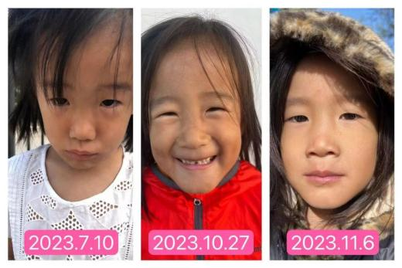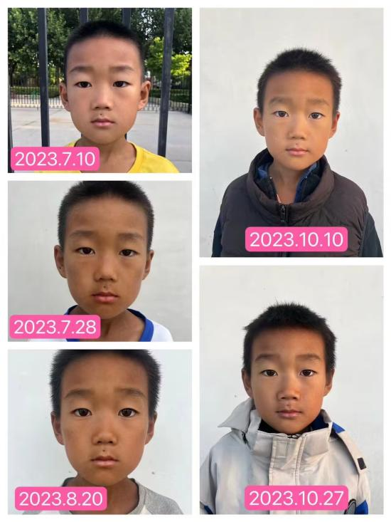

**师：之前更偏重于身体素质的提高，这次要加文化课了。让孩子在体力脑力上吊打外边的同龄孩子，真正在社会上成为强者。你们这几天关注这个qq群，我有话说，其他参与过咱们的夏令营，春令营的都可以参与。**

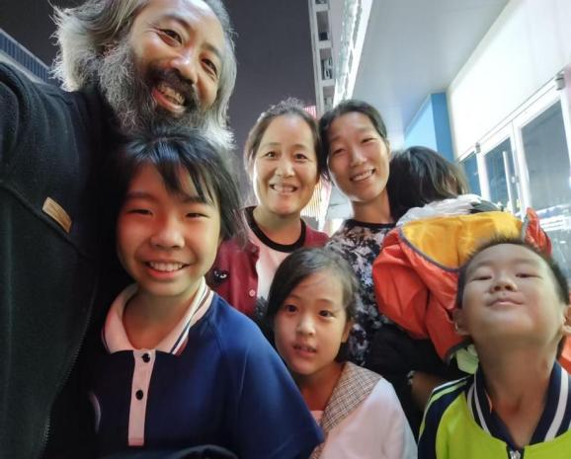 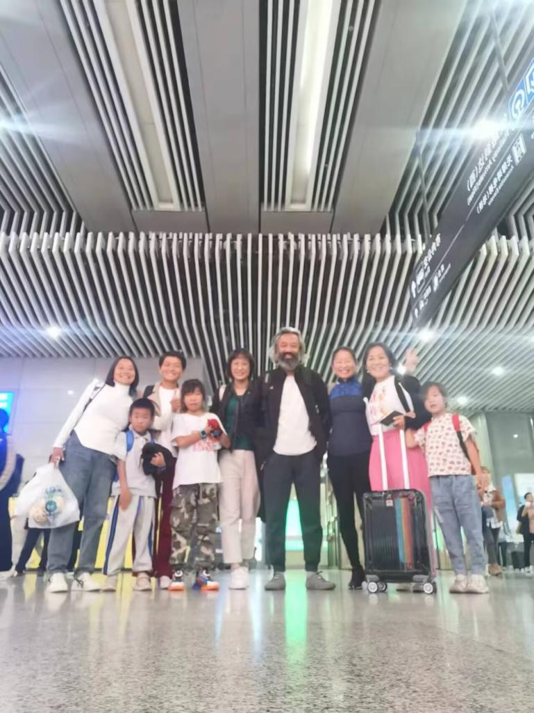

**师：大千老师与孩子来袭。**

**孙鹏钧：**大凌家闺女长的和这个美国小孩儿很像，很有自信，这小孩在美国生活练体操的，舞蹈没报过班全靠自学，自己研究。



**师：可不是嘛，只要把身体搞好，稍微引导孩子啥都会。现在国内主要缺乏环境，孩子几乎都在笼养，你不让孩子跑，不让孩子玩，不让孩子接触自然，天天关在学校课桌上，孩子就像小苗一样，都萎缩长不起来了，还谈什么智力发育？情商发育？现在教育内卷都成什么样了？简直是对孩子的毁灭和摧残。你们说这事能忍吗？古往今来，养孩子最失败的一代就是我们。**



**师：身体没了，教育还有啥意义？现在是我国有史以来，孩子身体最差的一代，没有之一。什么原因？现在大环境培养的孩子不适合孩子生长，尤其是学校，往那一坐就一天，不让孩子动，一坚持就是15年。谁受得了？这是在培养我们的下一代吗？哪个动物的后代这样培养？下午4点讲一波，开始报数，说说我们的计划，救娃计划。**

**晴朗阳光：**有一种情况是，父母希望孩子多运动，但孩子不愿意动，这咋整？

**师：这是惯性，要纠正过来，我们有一套办法。**